新北市立溪崑國民中學108學年度第一學期第二次定期評量 社會科 試題卷
七年級 班 座號 姓名
【地理】
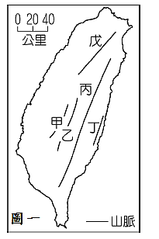
- (甲)澎湖柱狀玄武岩 (乙)野柳女王頭 (丙)太魯閣峽谷 (丁)濁水溪沖積平原 (戊)陽明山的大油坑硫磺噴氣孔，以上是臺灣各地的地形景觀。請問：哪些是由外營力的作用而形成的？
(A)甲乙丙 (B)乙丙丁 (C)甲乙戊 (D)甲丙丁。

※圖一為臺灣五大山脈分布圖，2-4題請參考圖一。
- 大雄放完暑假回來後，告訴同學他成功攀登臺灣最高的山峰。請問：這座山峰位於哪一座山脈上？(A)甲 (B)乙 (C)丙 (D)丁。
- 接著大雄計畫搭乘普悠瑪號從台東前往花蓮參加阿美族的豐年祭，若以車頭為前方，請問在列車左側的連綿山脈應為哪一座山 ? (A)乙 (B)戊 (C)丙 (D)丁。
- 結束行程後，大雄準備從花蓮市搭乘火車逆時針回到彰化老家，請問回程他不會看過哪一地形區? (A)阿里山山脈 (B)雪山山脈 (C)苗栗丘陵 (D)蘭陽平原。
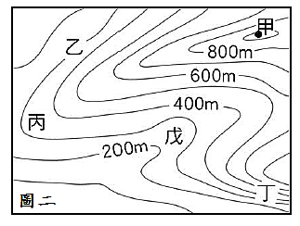
※圖二為某一地區的等高線地形圖，5-8題請參考圖二。
- 由圖判斷，圖中何處的坡度最陡？ (A)甲 (B)乙 (C)丙 (D)丁
- 圖中乙地的高度應該為何？
(A)100公尺 (B)200公尺 (C)300公尺 (D)400公尺
- 由圖判斷，哪一點所在的地方可能有河流經過？
(A)乙 (B)丙 (C)丁 (D) 戊
- 圖中最高的地點『甲』，其高度可能為何？
(A)850公尺 (B)900公尺 (C)950公尺(D)1,000公尺
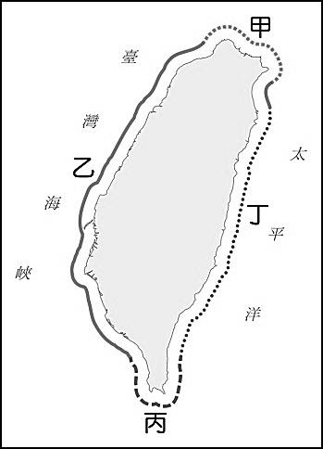
圖三
※圖三為臺灣海岸線圖，9-11題請參考圖三。
- 『三貂角』、『鼻頭角』、『富貴角』等地名的由來多和與當地地形有明顯的關聯。請問：此類地名最有可能出現在下列哪一海岸？ (A)甲 (B)乙 (C)丙 (D)丁。
- 小明到某處坐膠筏越過一片海域到對面的沙洲上。沙洲並不大，但一連串有好幾個。請問：此海岸最有可能出現在下列哪一海岸？ (A)甲 (B)乙 (C)丙 (D)丁。
- 臺灣某處海岸由於鄰近板塊交界帶，山脈緊逼海洋，形成懸崖峭壁、相對高度落差大的海岸型態。請問：此海岸最有可能出現在下列哪一海岸？(A)甲 (B)乙 (C)丙 (D)丁。

※圖四為臺灣離島位置圖，12-15題請參考圖四。
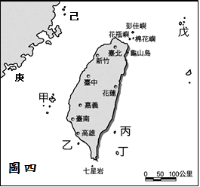
- 臺灣某島嶼最早的名稱為紅頭嶼，是達悟語『Ponso no Tao』的音譯，意思是『人之島』，拼板舟為該島居民漁撈活動時使用的船隻。請問：該島為圖中哪一個島嶼？
(A)甲 (B)乙 (C)丙 (D)丁。
- 圖中哪一個島的形成原因是因為海平面上升或陸地下沉，相對較低的谷地沒入海中，而較高的山嶺凸出海面成為島嶼？
(A)甲 (B)乙 (C)戊 (D)庚。
- 柱狀節理是火山岩特有的景觀，岩漿噴出地表或貫入岩層後，岩體因冷卻收縮而成多面柱體形，有的柱狀節理近乎垂直於地面的石柱排列，有的則形成如圖五水平或微傾斜的排列。請問：圖四中哪一個島嶼最有機會看到這種景觀？
(A)甲 (B)乙(C)丙 (D)丁。
- 圖四中各島嶼，哪些島嶼的形成原因相同？
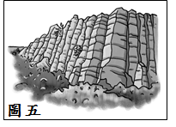
(A)甲乙丙 (B)丙丁戊 (C)乙丁戊 (D)甲乙丁。
- 下列哪個國家因位置鄰近臺灣，經常與我國產生漁船越界的糾紛？
(A)越南 (B)泰國 (C)菲律賓 (D)馬來西亞
- 海域為國土的延伸，根據聯合國海洋法公約規定，領海範圍為領海基線向外延伸多少浬？
(A) 6浬(B) 8浬(C) 12浬(D) 200浬。
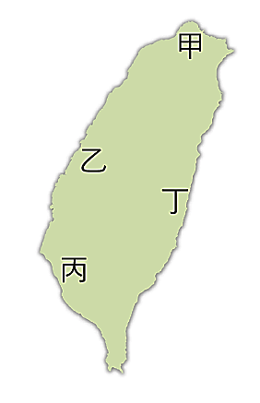
【歷史】
- 在西班牙神父耶士基佛向上頭提交的報告中曾提到：「這群人不耕種也不收穫，生活更像游牧民族或生意人；行走於一個村子到另一個村子之間，為村人修理房子、弓箭、衣服和手斧。因為不耕種，所以他們到各個村落去採購稻米、玉米作為食物。……而不像其他土著一般種植。請問：西班牙神父所描述的「這群人」最有可能是指哪一族群？
(A)馬賽人 (B)新港社 (C)麻豆社 (D)大肚社。
- 承上題，耶士基佛觀察到的族群應該出現在右圖中的何處？
(A)甲 (B)乙 (C)丙 (D)丁。
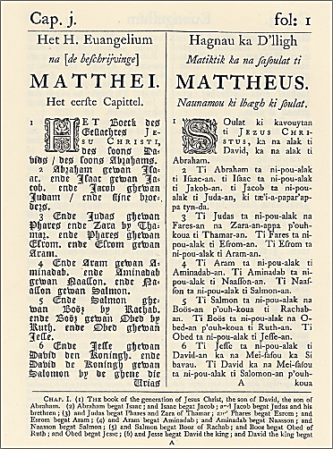
- 荷蘭治臺時期，在臺灣的荷蘭統治當局會將刻有荷蘭聯合東印度公司標幟的藤杖，授予原住民部落中有地位的人士，並且在一年一次地方會議中，讓他們對荷蘭宣示效忠，並報告各轄區內的情形，也會給予這些有地位人士一些日常用品，藉以拉攏他們。請問：上述「有地位的人士」應是指下列何者？
(A)傳教士 (B)祭司 (C)巫師 (D)長老。
- 右圖是十七世紀出版的新約聖經，其中，右欄的文字是以羅馬字母拼寫臺灣原住民的語言。請問右欄中的文字所拼音的語言，為臺灣原住民中哪個族群的語言？
(A)凱達格蘭族 (B)馬賽人 (C)西拉雅族 (D)巴則海族。
- 承上題，傳教士之所以協助原住民拼寫語言，其目的應該是下列何者？
(A)籌畫建立教堂 (B)協助對外貿易 (C)宣揚東方文化 (D)教導閱讀聖經。
- 在荷蘭、西班牙、鄭氏政權統治的過程中，原住民的生活及文化都受到很大的衝擊。在原漢不斷的衝突中，原住民爆發了多次的抗官事件，例如：鄭氏在臺時期，曾有中部原住民族以武力反抗其統治。請問：這是指哪一個原住民族群？
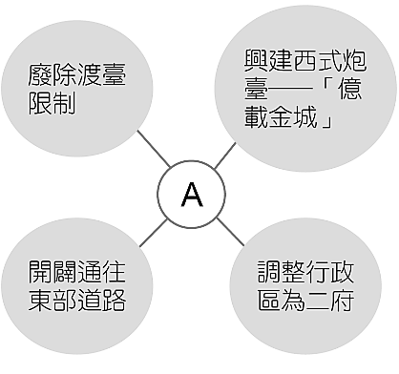
(A)麻荳社 (B)大肚王 (C)馬賽人 (D)新港社。
- 歷史文獻記載：臺灣內山的「生番」，野性難馴，常有傷人燒屋的情形；但挑起衝突與爭端的，常是漢人。漢人拓墾者為了開墾土地，不論「生番」、「熟番」的生活區域，都會加以侵占；或是結黨入山搭建房屋，一旦看到「番人」獵取鹿皮，往往竊為己有。請問：此時期的政府為了因應此種狀況，決定實施下列哪項政策？
(A)劃界封山 (B)渡台禁令 (C)開山撫番 (D)開港通商。
- 右圖是某個時期臺灣地區的建設圖，請問圖中 A 應該填入下列何人？
(A)鄭成功 (B)施琅 (C)沈葆楨 (D)劉銘傳。
- 清代臺灣行政區域經過數次改變，右邊五張地圖分別代表清代五個不同時期的行政區域圖。請問此行政區域圖的一連串變化反應了什麼樣的統治特色？
(A)清軍勇猛善戰，逐漸擴大佔領區 (B)清廷針對臺灣社會動盪加以管理
(C)政府陸續將熟番、生番納入統治 (D)清廷因應內憂外患展開行政調整。
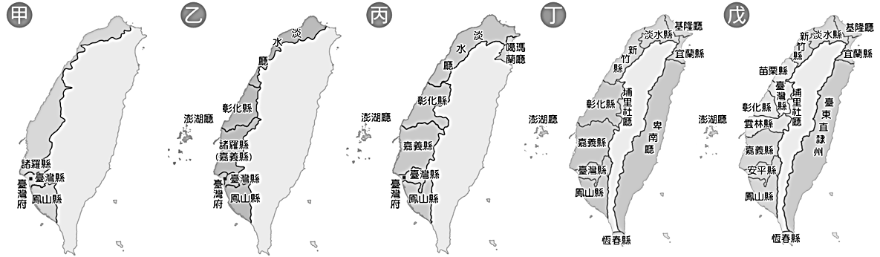

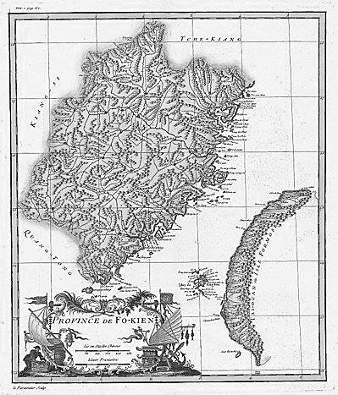
- 承上題，由此可知，清代臺灣行政區設立先後的方向大致是？
(A)由北往南，由西而東 (B)由北往南，由東而西
(C)由南往北，由西而東 (D)由南往北，由東而西。
- 海綿寶寶去參觀博物館時看到一幅地圖(如右圖)，旁邊的解說牌上寫著：此圖為1735年法國的傳教士，奉康熙帝之命所測繪的地圖，即著名的《康熙皇輿全覽圖》(局部)，右下角狹長狀的土地即為臺灣，請問當時只畫出西半部臺灣的原因為何？
(A)當時的臺灣只有西半部，傳教士如實以畫
(B)代表當時清帝國只能有效控制臺灣的西半部
(C)因為傳教士認為臺灣的東部不重要，所以不用畫
(D)因為傳教士能力不足，沒辦法測量臺灣東部，所以畫不出東部的地圖。

- 派大星在臺北二二八紀念公園內看到一塊石碑鐫刻「奉憲分府曾批斷東勢田/南勢園歸番管業界」，上網查詢才知碑文大意是「依法遵守福建省臺灣府知府曾日瑛裁決：本區東側水田、南側旱地是歸平埔族社所擁有的土地產業界線」。
請問：關於這塊石碑的敘述何者正確？
(A)石碑應是屬於鄭氏治臺時期的文物 (B)此處指的平埔族應是指馬賽人
(C)石碑是為防止漢人侵占原住民土地而設 (D)石碑具有平埔族驅邪避凶的宗教意涵。
- 章魚哥在一本寫臺灣史的書籍裡看到一段敘述：「他們的父母、妻子、兒女，沒有錢生活，急著想要到臺灣依靠他們，但是礙於法規的禁止，大家就拿錢賄賂船戶，冒頂水手的姓名來蒙混檢查過關。女眷則用小船，趁著夜晚載她們出海港，再偷偷上到大船。抵達臺灣時，又有漁船趁夜晚接她們上岸。這個情況叫做『灌水』。……等到岸時，害怕有人知道，遇到沙汕（沙洲），就把船客連趕帶騙，要他們下船，說這是『放生』。沙汕其實和海岸沒連結，走走就斷掉了，距離海岸還遠，走到比較深的地方，全身陷到泥淖中，說這是『種芋』……」請問：這段敘述描述的是哪一歷史情景？
(A)移民來臺普遍出現拋妻棄子的行為 (B)移民偷渡過程相當困難且危險重重
(C)清廷為避免原漢衝突實施劃界封山 (D)清廷消極管理使臺灣社會動盪不安。
- 承上題，此一法規的出現造成臺灣社會出現什麼樣的現象？
(A)原漢衝突加劇 (B)造就了一批無固定職業且沒有家眷的男性遊民
(C)漢人不得越界開墾山地 (D)大量人口自中國東南沿海移居台灣。
- 上完歷史課後，有兩位同學針對十九世紀末，清廷因為某件事而派官員來臺積極討論。柯南說：「這是清廷為藩屬主權問題而與甲國開戰，甲國軍艦已經進入基隆港了。」灰原說：「清廷警覺臺灣防務的重要，派大臣來臺督辦軍事防務。大臣評估形勢，認為基隆難守決定放棄基隆，轉守淡水。」根據以上對話，下列解讀何者正確？
(A)兩位同學討論的是朱一貴事件 (B)柯南說的甲國指的是英國
(C)灰原說的大臣指沈葆楨 (D)灰原說的藩屬指越南。
- 小蘭看到新聞報導：日本沖繩的世界遺產「首里城」，在上月31日凌晨遭逢嚴重大火，包含正殿在內的6棟建築群幾乎全毀；百年古蹟在一夜間付之一炬，首里城做為琉球王國的歷史象徵、沖繩人的精神認同，火災慘劇也讓當地住民極為痛心。請問：原本是清帝國藩屬的琉球王國，在經歷哪一事件後，日本則藉此聲稱琉球人為日本臣民？
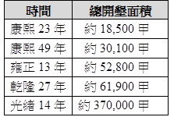
(A)朱一貴事件 (B)林爽文事件 (C)牡丹社事件 (D)清法戰爭。
- 右表是清代臺灣土地開墾面積的資料。清帝國治理早期，臺灣土地開墾增加緩慢，至光緒年間開墾面積卻大幅增加，最可能的因素為何？
(A)廢除渡臺禁令鼓勵漢人來臺開墾，加速臺灣開發
(B)開港通商後，大量商人來臺種植經濟作物
(C)清末中國面臨對外戰爭的壓力，人民選擇來臺避難
(D)西式醫館的設立提升醫療衛生，吸引人民來臺定居。
【公民】
35.下列為公民課時，老師和同學們討論關於家庭功能的成語與諺語，請問下列哪位同學的敘述正確？
(Ａ)羽霏：「家是唯一的城堡， 永遠的避風港」，說明家庭的經濟功能
(Ｂ)小凱：「貧賤夫妻百事哀」，說明家庭的教育功能
(Ｃ)大星：「上梁不正下梁歪」，說明家庭的保護與照顧功能
(Ｄ)軒軒：「不孝有三， 無後為大」，說明家庭的生育功能。
36.康康的家是個大家庭型態，家中的成員打算一起開車出遊，以下是四部車輛上成員的配置。請問，若康康所搭乘車輛上的成員與他的親屬關係包括有直系血親、旁系血親與姻親，則康康所搭乘的車輛應是下列何者？
(A) |  |  | (B) |  |  | (C) |  |  | (D)
 | 叔叔 | 嬸嬸 |  | 姑姑 | 表姊 |  | 伯父 | 伯母 |  | 爸爸 | 媽媽
 | 堂哥 |  |  | 堂妹 |  |  | 爺爺 |  |  | 奶奶

37.青少年犯罪有時是導因於親子關係疏離，對家庭缺乏歸屬感。上述現象反映出家庭的哪些功能未及時發揮？
(Ａ)保護與照顧、教育 (Ｂ)生育、教育 (Ｃ)生育、經濟 (Ｄ)保護與照顧、生育
38.附表為婷婷所做的親屬稱謂及親屬關係的配對，其中何項正確？
 | 題目 | 親屬稱謂 | 親屬關係
(Ａ) | 伯父的兒子 | 表哥 | 旁系血親
(Ｂ) | 姑姑的女兒 | 堂姊 | 旁系血親
(Ｃ) | 舅舅的太太 | 舅媽 | 姻親
(Ｄ) | 媽媽的丈夫 | 爸爸 | 直系血親

39.在平權家庭的觀念下，我國民法逐步修正，讓家中子女的權益亦能受到重視。請問：下列敘述何者正確？
(Ａ)子女應孝敬父母，即使遭受父母家暴、遺棄等情況，子女亦應盡扶養義務 (Ｂ)父母有權為子女決定一切事務
(Ｃ) 父母不得懲戒子女 (Ｄ)父母對未成年子女親權，強調尊重子女意願，考量子女的最佳利益來決定。
40.廷偉帶著老婆與小孩從美國返台後，就搬去與父母同住在台北。過了兩年後，夫妻倆又帶著小孩搬到宜蘭住。
請問：廷偉回台灣後，其家庭型態的變遷過程為何？
(Ａ)折衷家庭→小家庭 (Ｂ)兩地家庭→折衷家庭 (Ｃ)新移民家庭→頂客家庭 (Ｄ)隔代教養家庭→繼親家庭。
41.政府修訂《性別工作平等法》，規定受雇者可申請育嬰假，亦即父親或母親任職滿六個月，得申請育嬰留職停薪，在家照顧子女。對於政府修改此法條的目的，下列敘述何者錯誤？
(Ａ)可間接提高夫妻生育小孩的意願 (Ｂ)改善雙薪家庭面臨的兒童照護問題
(Ｃ)免除親屬的撫養責任 (Ｄ)有助於推動性別平等。
42.阿國和小如這對夫妻，每次在爭吵時，總喜歡攻擊對方的親人，且時常口出惡言，導致夫妻間的裂痕越來越深。
由上述可知，阿國和小如在處理衝突時，忽略了哪項原則？
(Ａ)理性的溝通並有效的處理 (Ｂ)善用身邊的各種資源 (Ｃ)站在自己的立場、堅持己見 (Ｄ)親人是很好的話題
43.在講求性別平權的家庭裡，若父母過世，則子女應如何繼承父母親的遺產？
(Ａ)長男要延續香火，擁有全部遺產的繼承權
(Ｂ)不論是兒子或女兒，都能平等繼承父母所遺留之遺產
(Ｃ)夫妻其中一方過世，只有配偶擁有遺產繼承權，子女沒有
(Ｄ)女兒結婚就是潑出去的水，不可繼承任何遺產
44.下列是敏敏的公民報告：「現代社會父母普遍均外出工作，在無暇照顧小孩時，常以電視節目作為教導兒童學習、適應社會生活的工具。因此，有人將電視稱為『電子保母』。」根據內容判斷，該報告主要在探討哪項議題？
(Ａ)家務的分工 (Ｂ)家庭功能的轉變 (Ｃ)家庭型態多元化 (Ｄ)家庭衝突的解決。
45.下列哪些政策是針對高齡化社會的現象而施行？
（甲）增設公立幼稚園 （乙）宣導三代同堂 （丙）開辦老人日間照顧中心 （丁）核發保護令
（戊）提供家庭照顧者「喘息服務」。
(Ａ)甲丁 (Ｂ)乙丙戊 (Ｃ)乙丙丁戊 (Ｄ) 甲乙丙丁戊。

◎題組一
藝人賈靜雯多年前曾有過一段婚姻，也和前夫生了女兒梧桐妹，但最後卻以離婚收場。(甲)離婚後的她獨自帶著女兒梧桐妹生活，多年後，(乙)又遇到一個非常疼她、也將女兒視如己出的修杰楷，最後兩人決定結婚，且在幸福的婚姻中又生了兩個可愛的女兒咘咘及波妞。
46.根據上文(甲)及(乙)畫底線部分的敘述分別為何種家庭型態呢?
(Ａ)單親家庭；兩地家庭 (Ｂ)重組家庭；隔代教養家庭 (Ｃ)單親家庭；重組家庭 (Ｄ)頂客家庭；重組家庭。
47.根據上文敘述，賈靜雯再婚後，梧桐妹與修杰楷兩人之間可能具有何種親屬關係？
(Ａ)姻親 (Ｂ)直系血親 (Ｃ)旁系血親 (Ｄ)沒有親屬關係。
48.賈靜雯再婚後又和修杰楷生下可愛的咘咘及波妞。請問：這是發揮家庭的何項功能？
(Ａ)生育功能 (Ｂ)教育功能 (Ｃ)經濟功能 (Ｄ)保護與照顧功能。

◎題組二
小美的爸爸最近生意失敗，欠下大筆債務，每當他心情低落時就會開始毆打小美和小美的媽媽；小美和媽媽常常被打到遍體麟傷，也開始對爸爸心灰意冷，她們母女倆決定不要再繼續過這樣的日子了，應該積極的尋求幫助。
49.依題意，小美和媽媽可以根據下列哪種法律的規定聲請保護令，並撥打哪支專線電話求援？
(Ａ)《民法》；113 (Ｂ)《家庭教育法》；168 (Ｃ)《家庭暴力防治法》；113 (Ｄ)《社會秩序維護法》；117
50.像小美和他媽媽這樣的家暴受害者，若要聲請保護令以遠離施暴者，應該向下列哪個單位聲請？
(Ａ)警察機關 (Ｂ)檢察官 (Ｃ)家庭暴力暨性侵害防治中心 (Ｄ)地方法院

108-1-2 七年級 社會科－解答
01-10 BBCAD CDCAB
11-20 DDDAB CCAAD
21-30 CDBAC DCBCB
31-40 BDCAD CADDA
41-50 CABBB CAACD

